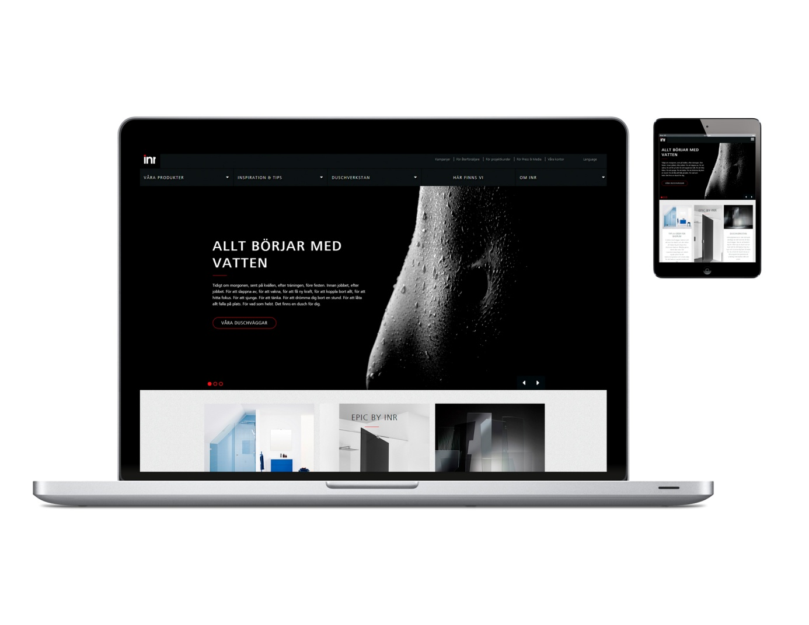

**FÖRSTA STEGET TILL DIN NYA DUSCH BÖRJAR PÅ INR.SE**

**Efter många månaders förberedelser är nu INRs nya webb live. Det är här, på** [**www.inr.se**](http://www.inr.se)**, du som är på väg att renovera badrum hittar din optimala duschlösning. Sedan 1988 har vi haft de nordiska badrummen i åtanke i allt som vi har tagit oss för, och idag är vi störst i Norden när det kommer till smarta duschväggar. Genom att vi har egen tillverkning i vår fabrik i Malmö har vi full kontroll över hela produktionskedjan. Därför kan vi skräddarsy duschväggar för alla tänkbara vinklar och vrår och samtidigt lämna långa garantier.**

Den nya sajten är responsiv, vilket innebär att den anpassar sig efter vilken slags enhet du använder: desktop, läsplatta eller mobiltelefon. Du kommer alltså inte in på en förenklad mobilversion, utan har allt innehåll tillgängligt och anpassat efter ditt aktuella fönster. Detta är viktigare idag än någonsin eftersom våra proffskunder ofta besöker hemsidan från sina smartphones ute på fältet när de vill kolla upp ett mått eller en monterings-beskrivning. Många konsumenter söker också inspiration över ett par månaders tid hemma i soffan innan de ger sig ut på butiksbesök för att verifiera kvalitet och finish och slutligen beställa ny badrumsinredning.

Den nya hemsidan lyfter fram produkterna på ett bättre sätt med möjlighet att konfigurera din egen duschlösning och hela tiden se priset på den variant du valt. Parallellt med produktsidorna finns populära [Duschverkstan](http://www.inr.se/duschverkstan/duschverkstan/). Där kan du mer på djupet testa och se dörrars mått och öppningsfunktion samt anpassa måtten på alla väggar och sen skriva ut eller maila din personliga lösning till närmaste återförsäljare för vidare hjälp.

[Våra återförsäljare](http://www.inr.se/badrumsbutiker/) lyfts fram på ett tydligare sätt med ikoner för var deras styrkor ligger; om de t ex är INR Partners med fullt sortiment i butikens utställning, om de ritar badrum i 3D, erbjuder installation eller är certifierade för Säker Vatten.

Om du är i färd med att renovera eller bygga nytt badrum och söker badrumsinspiration utan att vilja titta enbart i duschhörnan, så har du även glädje av nya [www.inr.se](http://www.inr.se) och vårt avsnitt för [inspiration och tips](http://www.inr.se/inspiration-badrum/badrumsinspiration/). Här har vi samlat ett stort antal badrumsbilder och reportage som vi hoppas kan hjälpa dig på vägen mot ditt nya badrum. Filtrera bland olika kategorier och njut av badrumsinspiration för alla typer av badrum oavsett storlek och stil.

**För mer information vänligen kontakta:**

Maria Palm, Webbansvarig på INR, tel 040-600 15 80, [maria.palm@inr.se](mailto:maria.palm@inr.se)

Teresia Jensen,Marknadschef Vanna Group, tel 0739 40 15 40, [teresia.jensen@vannagroup.com](mailto:teresia.jensen@vannagroup.com)